桃園市立大有國民中學111學年度第二學期第二次評量試卷
年 級 | 八年級 | 考 試  科 目 | 歷史科 |  |  | 命 題  範 圍 | 第四冊L3-L4 | 作 答  時 間 | 45分
班 級 |  | 姓 名 |  | 座 號 |  | 分 數
一、單選題（1-9題，每題2分，10-29題，每題3分，共78分）
- 國民政府於十年建設時期，內憂外患仍舊接踵而至。請問：當時的內憂外患分別為何？ (A)內憂：軍閥，外：日本 (B)內憂：中共，外：日本 (C)內憂：中共，外：蘇俄 (D)內憂：軍閥，外：蘇俄。
- 「國民政府宣布將遷都□□，以西南各省做為抗戰大後方，並利用中國廣土眾民的條件，制定抗戰方針。」請問：□□是指哪一個都市？ (Ａ)重慶 (Ｂ)廣州 (Ｃ)南京 (Ｄ) 上海。
- 西元1945年8月某國在日本投下原子彈，71年後某國領導人訪問廣島，他在廣島和平紀念公園向原爆罹難者獻花並發表感言。他表示，不忘二次大戰所有罹難者，一定要追求無核武的世界。請問：某國是哪個國家？ (A)英國 (B)美國 (C)德國 (D)蘇聯。
- 雲翔到中國陝西一帶旅遊，途中看到一個紀念碑，上面記載著關於中共紅軍突破包圍後的「二萬五千里長征」。請問：「二萬五千里長征」的歷史背景，應該是下列何者？ (Ａ)國民政府多次圍剿中共 (Ｂ)中共紅軍自南京誓師北伐 (Ｃ)紅軍遭日本攻擊，退向西南 (Ｄ)張學良希望國內一致剿共，因此發動兵諫。
- 國民政府曾在國家危難之時，頒布《動員戡亂時期臨時條款》，是為因應當時的何種政治局勢？ (A) 國共內戰 (B)反共清黨 (C)西安事變 (D)七七事變。
- 學界雖對這項國際會議仍有討論，不過國民政府在會議上取得美國總統羅斯福的支持。遂於會議的次年，設立了臺灣調查委員會，進行接收臺灣的準備工作，這也是國民政府對臺政策轉趨積極的重要開端。請問：這項國際會議，最有可能是下列何者？ (Ａ)開羅會議 (Ｂ)巴黎和會 (Ｃ)雅爾達會議 (Ｄ)聯合國大會。
- 公共電視臺《將相浮沉錄》談到□國的某位將領：「二次大戰之後，他極力說服各界援助歐洲重建……這個計畫讓殘破的歐洲重新站了起來。這時他已經計畫退休，但是他又受到□國總統請託出使中國，調停國共間的衝突……。」請問：上文提到的□國應是下列何者？ (A)蘇聯 (B)英國 (C)美國 (D)法國。
- 請問：「十年建設」是在下列哪兩個事件之間？ (A)五四運動～北伐完成 (B)軍閥亂政～五四運動 (C)武昌起義～袁世凱退位 (D)北伐完成～中日戰爭爆發。
- 第二次世界大戰期間，為爭取「某國」對日宣戰，早日結束亞洲戰事，遂於雅爾達會議中，犧牲中國，同意「某國」取得中國東北等地諸多權益。請問：上文提到的「某國」應是下列何者？ (A)蘇聯 (B)美國 (C)法國 (D)英國。
- 家驊前往國立臺灣歷史博物館參觀展覽，來到了「二戰下的臺灣人」展區，在這個展區中，他會看到以下哪一項內容？ (A)許多物資受到徵調，糧食由中央配給 (B)受到「西安事變」影響，團結一致抗日 (C)婦女受皇民化運動影響，皆自願成為慰安婦 (D)為了躲避日本的空襲，躲防空洞成為集體記憶。
- 日本近代因軍國主義的盛行，致使其對鄰近國家採取侵略行動。下列關於日本軍國主義的敘述，何者正確？ (A)始自自強運動後的國力迅速成長 (B)在甲午、日俄戰爭結束後衰退 (C)從俄國開始侵略，並從俄南下侵略中國 (D)西元1929年的世界經濟危機造成其急速發展。
- 西元1842年中英簽訂《南京條約》，《南京條約》中部分原文：「前第二條內言明開關俾英國商民居住通商之廣州等五處，應納進口、出口貨稅、餉費，均宜秉公議定則例，由部頒發曉示，以便英商按例交納；今又議定，英國貨物自在某港按例納稅後，即准由中國商人遍運天下，而路所經過稅關不得加重稅例，只可按估價則例若干，每兩加稅不過分。」也就是說：根據條約規定，英國在中國貿易的關稅，必須由英國與中國共同協商後，才能加以徵收，而不是尊重中國主權，由中國自行決定即可。請問：上文所述情形到什麼時候才結束？ (A)八年抗戰 (B)十年建設 (C)十大建設 (D)北伐期間。

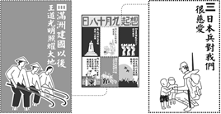
- 附圖是一幅宣傳海報，此宣傳海報最早可能在下列何時何地傳布？ (Ａ)1916～1928年的瀋陽 (Ｂ)1919～1930年的臺北 (Ｃ)1932～1945年的瀋陽 (Ｄ)1949～1960年的臺北。
- 小翔看到一段歷史資料：「1940年代蔣經國在上海打老虎，打擊炒作物資，哄抬物價的投機分子，但最後整件事情不了了之，這個結果證明國民黨的徇私與無能，全民嘩然，民心倒向共產黨。」請問：上述歷史資料最可能在描述國共關係中的哪個階段？ (Ａ)國共決裂到西安事變 (Ｂ)聯俄容共到國共決裂 (Ｃ)抗戰結束到政府遷臺 (Ｄ)西安事變到八年抗戰。
- 某立委曾說：「效用不彰的政戰系統早就不該單獨存在」。政戰系統是從黃埔建軍以來便存於國軍體制內，但此系統卻不見於國軍仿效的美國軍事體系之中。請問：政戰系統是在什麼政策下參考哪一個國家的軍事體制？ (Ａ)辛亥革命期間，參考德國體制 (Ｂ)聯俄容共期間，參考蘇聯體制 (Ｃ)南北分裂期間，參考英法體制 (Ｄ)北伐軍閥期間，參考日本體制。
- 立宇在書中看到一段話：「……日軍自行炸毀瀋陽附近的一段鐵路，然後藉口是中國軍隊所為，立即發兵進占東北。由此可知日本對中國的侵略野心。」以上的內容，敘述的應該是下列哪一事件的發生經過？ (Ａ)七七事變 (Ｂ)西安事變 (Ｃ)滿洲國成立 (Ｄ)九一八事變。
- 「西安事變」是影響中國近現代歷史發展中的重要事件之一，至今中國國民黨與中國共產黨對於此事件的歷史評價仍有著極度不同的看法，下列關於「西安事變」的敘述，何者正確？ (A)主要策畫者為張學良，其目的是為了奪取政治上的權力 (B)「西安事變」是各地軍閥因為不滿蔣中正的領導而策動的事件 (C)當時不論國民黨或共產黨，都極力抨擊「西安事變」的策畫者 (D)「西安事變」順利落幕之後，國民政府的態度從剿共轉為抗日。
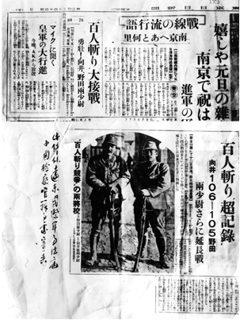
- 某項展覽上，展出右圖的歷史圖片。請問：此項展覽的主題，最有可能是下列何者？ (Ａ)國共內戰的反思 (Ｂ)太平洋戰爭的展開 (Ｃ)軍閥時期的顛沛流離 (Ｄ)抗戰期間人民的苦難。
- 中華民國政府建立後，歷經了各種苦難，方走入憲政時期。請問：中華民國的第一任正式大總統與行憲後的首任總統分別為何人？ (A)孫中山、蔣中正 (B)孫中山、毛澤東 (C)袁世凱、蔣中正 (D)袁世凱、毛澤東。
- 下列關於歷史事件「清黨」的敘述，何者正確？ (Ａ)發生於北伐期間 (Ｂ)當時國民政府遷往南京後，被親共人士所控制 (Ｃ)孫中山因此以武力掃除國民黨內的中共分子 (Ｄ)另於廣州組成國民政府，此後繼續北伐。
- 在某本以近現代中國為背景的小說中寫到：「最近，國家開始實施新政策，由政府指定中央、交通、中國這幾家銀行發行法幣。我想，此政策若真能好好實行，改善過去幣制混亂的情況，買賣交易就比較好做了。」這段話所呈現的最可能是中國處於下列何種局勢下的情況？ (Ａ)中華民國初創，政府收繳民間銀兩 (Ｂ)北伐統一完成，政府致力建設發展 (Ｃ)戊戌變法期間，朝廷推動經濟改革 (Ｄ)八國聯軍結束，朝廷陸續推行新政。
- 根據蔣中正的私人醫生紀錄：「在一九三○年代初期，一次在為蔣先生診治時，有名來自民間的商界人士會見蔣先生，並向他提出建議。希望能夠由他整合國家力量，正視並面對外來的入侵者。」請問：蔣中正的作法應該為何？ (A)同意，整合全國一致對抗俄國入侵 (B)同意，整合全國力量對抗日本人 (C)反對，堅持消滅中共在國內的勢力 (D)反對，繼續堅守聯俄容共的政策。
- 有一段歷史敘述如下：「他原本是清朝的末代皇帝，被軍閥趕出紫禁城後，日本人扶持他在東北地區成立政權，但他並未握有實質的權力，只是個被日本控制之下的傀儡。」請問：這段敘述中最有可能是指下列何人？ (Ａ)溥儀 (Ｂ)孫中山 (Ｃ)張作霖 (Ｄ)袁世凱。
- 現居臺中的張爺爺，年輕時在上海是位理髮師。他回憶：局勢動盪後，理一次髮原本是55元，不到一個月理髮價已是550元，再隔一個月，必須收費1260元，才能維持基本生計。請問：張爺爺年輕時所遇到的情況是？ (Ａ)北伐時期貨幣貶值 (Ｂ)美國斷交貨幣貶值 (Ｃ)民國創立初期貨幣混亂 (Ｄ)國共內戰激化導致通膨。
- 民國時期，中國南方設立黃埔軍校，開學時孫中山致詞：「三民主義，吾黨所宗，以建民國，以進大同」此為國歌歌詞的由來。請問：關於這項政策，下列敘述何者正確？ (A)此軍校最初設立於上海 (B)此一政策發生於民國12年 (C)此校的首任校長是蔣中正 (D)此校學生後來成為討伐袁世凱的主力。
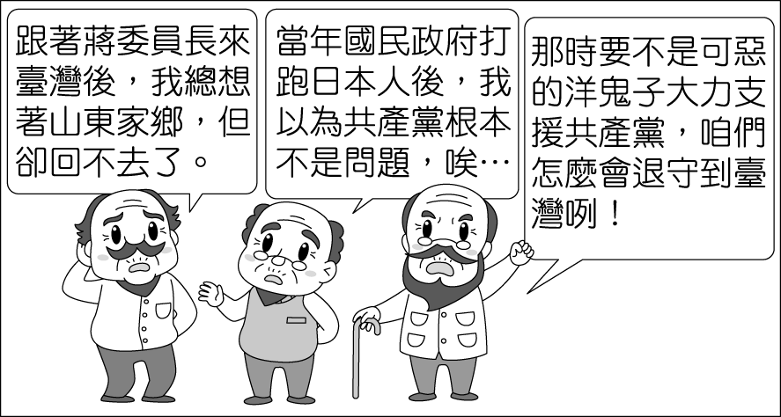
- 右圖為公園裡三位長者的聊天內容，請問：對話中提到的「蔣委員長」及「洋鬼子」應該是下列何者？ (Ａ)蔣中正，蘇聯 (Ｂ)蔣經國，蘇聯 (Ｃ)蔣經國，日本 (Ｄ)蔣中正，日本。
- 以下是中國天津某年慶祝元旦的相關報導：「政府要求各機關及各民眾團體，在元旦上午參加慶祝中華民國成立的紀念大會。當晚民眾提燈遍遊街市，高呼『勿忘國恥』、『抵制日貨』、『攘外必先安內』、『打倒燒香化紙、磕頭拜年的惡習』等口號。各街市商號張貼標語、懸燈結綵，蔚為盛況。」上述內容最可能是描繪下列何時的景象？ (Ａ)北伐期間 (Ｂ)五四運動期間 (Ｃ)十年建設期間 (Ｄ)八年抗戰期間。
- 《國民黨員毛澤東》一書探討毛澤東在國民黨內的故事。本書簡介中提到：「毛澤東的一生，反映了錯綜複雜的中國近代史。求學期間，趕上五四運動高峰：加入中共，碰上農民運動的興起；進入國民黨，見證了軍閥混戰和國民黨內鬥。不論世人對其評價如何，毛澤東無疑是近代中國最具影響力的人物之一。」請問：毛澤東進入國民黨的契機為何？ (A)民國建立後，國民黨在國會選舉中獲得勝選 (B)孫中山誓師北伐，廣納各方派系 (C)孫中山為與軍閥抗衡，與蘇俄合作 (D)毛澤東加入於南京黃埔成立的軍官學校。
- 以下是一位西方記者對時事的報導：「過去美歐人士在中國許多城市高高在上，不僅享有領事裁判權保護，更有本國軍隊在中國駐紮。但『戰爭』改變了一切，領事裁判權被取消，美歐人士必須接受中國司法管轄，他們逍遙於中國司法之外的好日子和地位，一去不復返了。」上述「戰爭」最可能發生於下列哪一時期？ (Ａ)北伐期間 (Ｂ)軍閥割據時期 (Ｃ)八年抗戰時期 (Ｄ)國共內戰時期。

二、題組（11題，每一小題2分，共22分）
題組一：民國以來，在各個不同時局中，制定國家最高根本大法因時而異，產生指引功效。請問：請問：
- 北伐完成後，國民政府通過下列哪一項國家根本大法，開始實行訓政？ (Ａ)《戒嚴令》 (Ｂ)《中華民國憲法》 (Ｃ)《中華民國臨時約法》 (Ｄ)《中華民國訓政時期約法》。
- 中華民國政府遷往臺灣，原本應該依據哪一項根本大法落實民主政治？ (Ａ)《戒嚴令》 (Ｂ)《中華民國憲法》 (Ｃ)《動員戡亂時期臨時條款》 (Ｄ)《中華民國訓政時期約法》。

題組二：近代史上，日本一再的侵凌中國，民國建立以後，日本相逼更甚，終於爆發了八年對日抗戰。請問：
- 八年抗戰的導火線是哪一事件？ (Ａ)七七事變 (Ｂ)西安事變 (Ｃ)珍珠港事件 (Ｄ)九一八事變。
- 中國對日抗戰初期，中日的戰略分別為何？ (Ａ)日本接受大量美援，中國則與盟軍並肩作戰 (Ｂ)日軍獨立作戰，中國則依賴聯合國制裁日本 (Ｃ)日本與蘇俄聯手對抗中國，中國則與美國共同抗日 (Ｄ)日軍企圖速戰速決，中國則採「以空間換取時間」策略。
- 對日抗戰時期，中國與美、英盟軍並肩作戰是在哪一事件之後？ (Ａ)開羅會議 (Ｂ)珍珠港事件 (Ｃ)雅爾達會議 (Ｄ)九一八事變。

題組三：孫中山主張以軍政、訓政、憲政三階段完成建國。請問：
- 軍政階段指以武力打倒各地軍閥，完成統一，而這目的到何時才完成？ (A)抗戰勝利 (B)北伐成功 (C)聯俄容共 (D)清黨成功。
- 訓政時期掌握國家最高權力者為何？ (A)中國共產黨 (B)民主進步黨 (C)中國國民黨 (D)臨時參議院。
- 訓政時期與下列何者的時間有重疊之處？ (A)十大建設 (B)北伐期間 (C)聯俄容共 (D)十年建設。

題組四：「民國OO年」，在東北的市場裡，大家議論紛紛的在討論一件大事。聽說大元帥被日本人炸死了，大元帥的兒子為了替父親報仇，決定宣布歸順南方的政權，並將城內的旗幟通通換成「新旗幟」。請回答下列問題：
- 宣布東北歸順南方政權的是下列何人？ (A)張作霖 (B)張學良 (C)袁世凱 (D)孫中山。
- 當時的南方政權最有可能由誰領導？ (A)溥儀 (B)孫中山 (C)段祺瑞 (D)蔣中正。
- 請問：文中開頭的「民國OO年」，應是下列哪一時間？ (A)民國15年 (B)民國17年 (C)民國19年 (D)民國21年。

